療育（理学療法・作業療法）　　　　　　　　　　　　　　　　　スタッフ名：

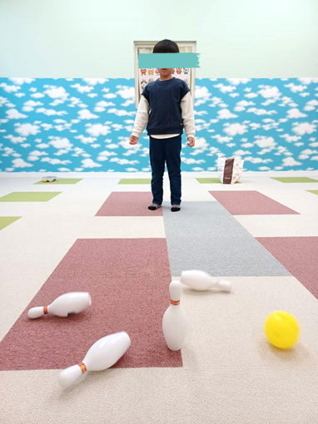【　ボーリング　】**◎空間把握能力**

ボールを転がしてピンを倒す活動です。

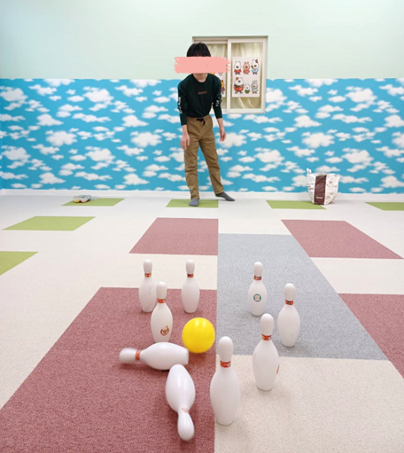（用意するもの）

・ピン

・ボール

1. **身体面（運動・健康領域）**

**バランス感覚**：投球姿勢を保つために、体幹の安定や重心移動の調整が必要になります。

2. **認知面（認知・学習領域）**

**空間認知**：ピンの位置や距離を把握して、狙う力が育ちます。

――――――――――――――――――――――――――――――――――――――――――――

２０２５年　　　月　　　日　　(　　　　)

療育を行った児童名：